Санкт-Петербургский Национальный Исследовательский Университет Информационных Технологий, Механики и Оптики

Факультет Инфокоммуникационных Технологий

**Практическая работа №6**

**Трансляция адресов (NAT) в Cisco Packet Tracer.**

Выполнила:

Улитина М.С

Проверил:

Харитонов А.Ю

Санкт-Петербург, 2024

**Ход работы.**

## Добавление эмуляции сервера в сети Интернет к существующей сети.

1. Запустите лабораторную работу 3.
2. Добавьте в неё:

* Маршрутизатор, который маршрутизирует трафик из существующей сети наружу
* Сервер, эмулирующий сервер в сети Интернет
* Маршрутизатор, который эмулирует провайдера.

1. При желании удалите коммутатор 3 уровня, поскольку он не нужен, ведь теперь трафик может маршрутизироваться маршрутизатором. В таком случае VLAN’ы будут приземляться на машртутизаторе, поэтому порт коммутатора L2, который подсоединяется к маршрутизатору, будет trunk. И в таком случае на маршрутизаторе нужно создавать сабинтерфейсы для соответствующих VLAN.
2. **Промоделируйте подключение к сети Интернет: обратитесь к провайдеру и он вам прокинет линк и выдаст белый статический IP адрес. Мы эмулируем интернет посредством роутера и сервера, у которых будут публичные белые IP адреса (любой, префикс маски может быть /30). У провайдера к нам будет белый IP адрес, к серверу будет другой белый IP адрес и у сервера будет белый IP адрес из той же подсети, что и к серверу. Пропишите на порте вашего маршрутизатора белый IP адрес, который вам выделил провайдер, из той же сети провайдера. Настройте шлюз по умолчанию на нашем маршрутизаторе – это будет адрес провайдера.**

**Итак, изменила сеть, настроила сабинтерфейсы для Vlan на маршрутизаторе, промеделировала подключение к сети. На рисунке получившаяся схема.**

## Настройка PAT

1. Если мы пропингуем Интернет сервер из компьютера нашей сети, то он не пропингуется, потому что компьютеры нашей сети используют серые адреса и маршрутизатор провайдера не знает про наши сети. С помощью NAT обеспечим доступ нашим компьютерам в сеть Интернет (к серверу).

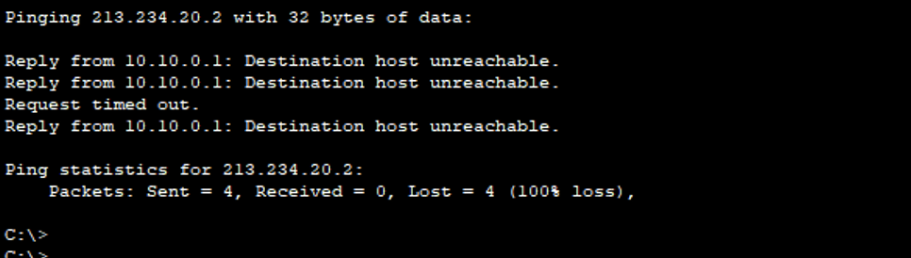

1. Сначала нужно определиться, какой интерфейс маршрутизатора провайдера будет являться внешним, а какой внутренним. К внешнему интерфейсу нужно применить команду ip nat outside, а к внутреннему ip nat inside. Необходимо учесть, что внутренних интерфейсов несколько, по количеству VLAN, но доступ в Интернет нужен только компьютерам, ноутбукам и серверу.

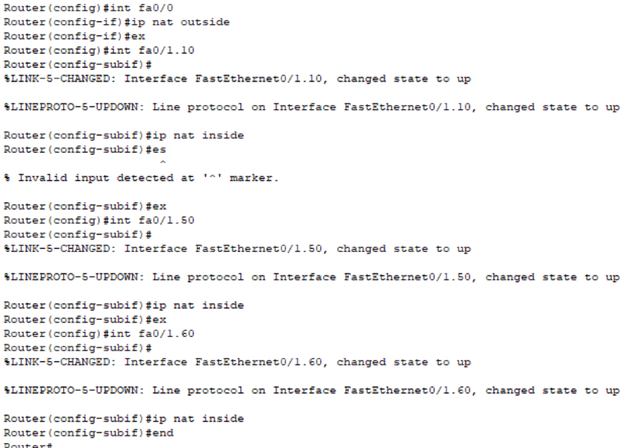

1. Необходимо создать access list’ы, чтобы определить, какой трафик должны пропускать через NAT, с помощью команды ip accesslist standard <ИМЯ_ЛИСТА>, permit (IP адрес VLAN сети 1, wildcard маска VLAN сети 1), permit (IP адрес VLAN сети 2, wildcard маска VLAN сети 2) и т.д.
2. Настраивайте NAT с помощью команды ip nat inside source list <ИМЯ_ЛИСТА> interface <ИМЯ_ИНТЕРФЕЙСА_OUTSIDE> overload;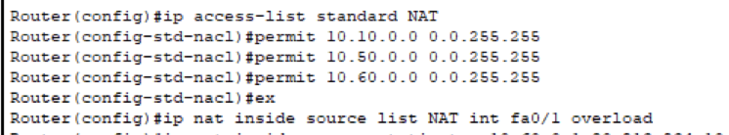
3. Проверьте работу NAT с помощью команды show ip nat translations



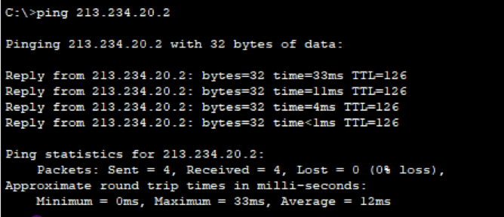

## Статический NAT

1. Необходимо обеспечить доступ из Интернет в наш локальный сервер.
2. Настройте уникальный внешний вид страницы HTTP сервера, для создания уникальности лабораторной работы.
3. Настройте ваш маршрутизатор для обеспечения доступа из Интернет в наш локальный сервер. Настройте статический NAT командой ip nat inside source static tcp <внутренний адрес нашего сервера> <80 – порт HTTP> <внешний IP адрес, который на маршрутизаторе> <80 – порт HTTP>;
4. Сохраните настройки командой wr mem.
5. Проверьте работоспособность.